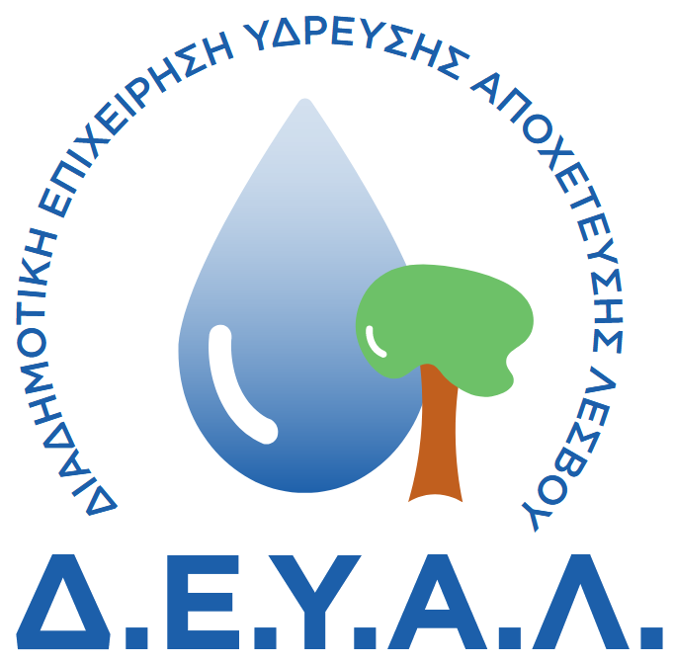
ΔΙΑΔΗΜΟΤΙΚΗ ΕΠΙΧΕΙΡΗΣΗ
ΥΔΡΕΥΣΗΣ ΑΠΟΧΕΤΕΥΣΗΣ
ΛΕΣΒΟΥ
ΓΡΑΦΕΙΟ ΤΥΠΟΥ
ΔΙΕΥΘΥΝΣΗ: ΕΛ. ΒΕΝΙΖΕΛΟΥ 13-17
ΤΗΛΕΦΩΝΟ : 22510 24444

ΠΡΟΣ: ΜΜΕ

ΔΕΛΤΙΟ ΤΥΠΟΥ
Την Αγιάσο επισκέφτηκε ο Πρόεδρος της ΔΕΥΑΛ Παναγιώτης Βάλεσης, μαζί με τον Διευθυντή και τα στελέχη της Τεχνικής Υπηρεσίας, πραγματοποιώντας αυτοψία στις εργασίες κατασκευής των Εγκαταστάσεων Επεξεργασίας Λυμάτων που υλοποιούνται στην περιοχή, έργο προϋπολογισμού 2.765.000 ευρώ. Παράλληλα παρευρέθηκε στην εκτέλεση των έργων αποκατάστασης δικτύων αποχέτευσης Αγιάσου, προϋπολογισμού 1.500.000 ευρώ, που πραγματοποιούνται το τελευταίο διάστημα.
ΑΠΟ ΤΗ ΔΕΥΑΛ

